TRƯỜNG ĐẠI HỌC BÁCH KHOA HÀ NỘI
VIỆN CÔNG NGHỆ THÔNG TIN VÀ TRUYỀN THÔNG
------------***------------


BÁO CÁO CHUNG
THIẾT KẾ & XÂY DỰNG PHẦN MỀM
Hệ thống EcoBikeRental - Nhóm 22

Giảng viên hướng dẫn:
Sinh viên thực hiện: Lê Thanh Lâm - 20173222
Hoàng Minh Lương – 20194108
Lê Minh Dương – 20173070
Pathana Peungnhothoung - 20167995

Mục lục
1 Giới thiệu 4
1.1 Mục đích 4
1.2 Phạm vi 4
1.3 Từ điển thuật ngữ 5
1.4 Tài liệu tham khảo 5
2 Mô tả tổng quan 6
2.1 Các tác nhân 6
2.2 Biểu đồ use case tổng quan 6
2.3 Biểu đồ use case phân rã 6
2.3.1 Phân rã use case “thuê xe” 6
2.3.2 Phân rã use case “xem thông tin xe” 7
2.3.3 Phân rã use case “trả xe” 7
2.3.4 phân rã use case “ xem danh sách xe” 7
2.4 Quy trình nghiệp vụ 8
2.4.1 Quy trình danh sách xe 8
2.4.2 Quy trình thuê xe 8
2.4.3 Quy trình Xem thông tin xe đang thuê 8
2.4.4 Quy trình trả xe 8
3 Đặc tả các chức năng 9
3.1 Đặc tả use case UC001 “Thuê xe” 9
3.2 Đặc tả use case UC002 “xem danh sách xe” 9
3.3 Đặc tả use case UC003 “Xem thông tin xe” 10
3.4 Đặc tả use case UC004 “trả xe” 10
4. Biểu đồ lớp 12
4.1. Biểu đồ gói 12
4.2. Biểu đồ lớp thiết kế 13
5. Sơ đồ chuyển đổi màn hình 14
6. Các yêu cầu khác 15
6.1. Chức năng (Functionality) 15
6.2. Tính dễ dùng (Usability) 15
6.3. Các yêu cầu khác 15

Giới thiệu

Mục đích
Tài liệu này đưa ra mô tả chi tiết cho tính năng của dự án EcobikeRental có thể sử dụng được tại thời gian chạy. Tài liệu mô tả mục đích và các tính năng của hệ thống, các giao diện, ràng buộc của hệ thống cần thực hiện để phản ứng tới các kích thích bên ngoài.
Tài liệu dành cho các bên liên quan (stakeholder) và các nhà phát triển phần mềm.

Phạm vi
Khi ứng dụng khởi chạy, vị trí hiện tại của khách hàng cùng với vị trí của các bãi để xe ở gần sẽ được hiện lên trên bản đồ (số lượng bãi để xe có thể thay đổi khi kích thước bản đồ thay đổi). Khách hàng có thể nhấn chọn một bãi xe trên bản đồ hoặc sử dụng tính năng tìm kiếm tên/địa chỉ để xem thông tin chi tiết về bãi xe đó, bao gồm: tên của bãi xe, địa chỉ bãi xe, diện tích bãi, số xe hiện tại đang có và vị trí trống của từng loại xe ở bãi xe, khoảng cách và thời gian đi bộ từ vị trí của khách hàng tới bãi xe này. Đồng thời, khách hàng có thể xem thông tin chi tiết về từng xe trong bãi. Riêng loại xe đạp điện có thêm thông tin về pin của motor điện và thời gian tối đa tương ứng có thể sử dụng được xe để khách hàng xem xét khi mượn.
Để có thể thuê một xe, khách hàng cần sử dụng ứng dụng EcoBikeRental để quét mã vạch trên ổ khóa. Lúc này, thông tin của xe sẽ hiện lên (ví dụ: biển số xe, lượng pin hiện tại của xe đạp điện, v.v.) và khách hàng sẽ được yêu cầu chọn một phương thức thanh toán để thực hiện giao dịch. Khách hàng cần phải đặt cọc trước số tiền bằng 40% giá trị của xe. Sau khi xác nhận giao dịch, hệ thống sẽ tự động trừ tiền cọc trong thẻ/tài khoản của khách hàng và lưu lại giao dịch, khóa sẽ được tự động mở và khách hàng có thể lấy xe ra sử dụng.
Trong thời gian thuê xe, khách hàng luôn có thể sử dụng ứng dụng để xem thông tin về xe đang thuê, bao gồm: loại xe, thời gian thuê tính tới hiện tại, số tiền cần trả, và tình trạng xe.
Khi muốn trả xe, khách hàng đưa xe vào vị trí trống bất kỳ trong bãi bất kỳ (thông thường là bãi xe gần nhất dựa vào vị trí thực tế) và đóng khoá xe lại. Lúc này, hệ thống sẽ tự động trả lại tiền cọc xe và trừ đi số tiền phải trả tương ứng với thời gian thuê xe; đồng thời, lưu lại giao dịch thuê xe. Thời gian đáp ứng cho mọi giao dịch không được phép quá 1 giây.

Từ điển thuật ngữ

Tài liệu tham khảo

Mô tả tổng quan

Các tác nhân
Phần mềm có 3 tác nhân là người dùng, hệ thống internetbanking. Người dùng là vai trò của một người dùng bình thường sau khi đã đăng nhập thành công vào hệ thống và sử dụng hệ thống.

Biểu đồ use case tổng quan
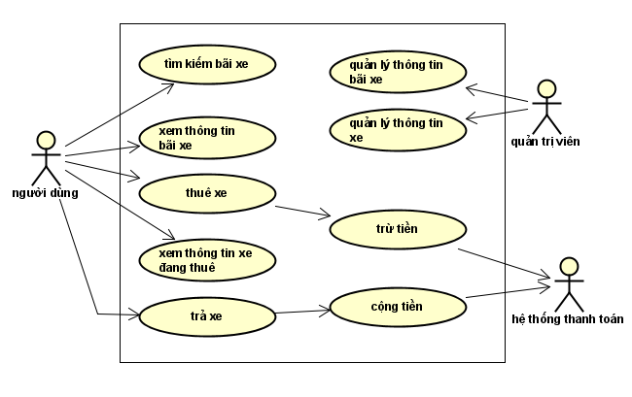

Biểu đồ use case phân rã

Phân rã use case “thuê xe”
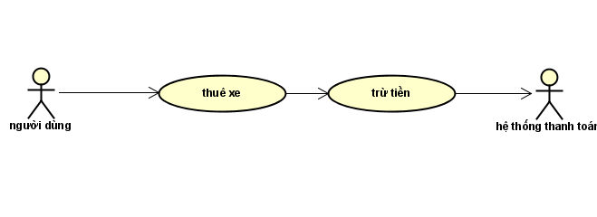

Phân rã use case “xem thông tin xe”
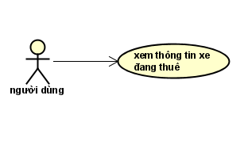

Phân rã use case “trả xe”
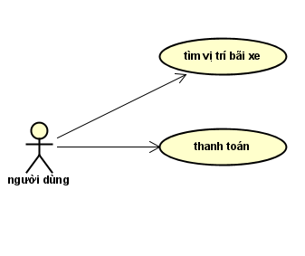

phân rã use case “ xem danh sách xe”
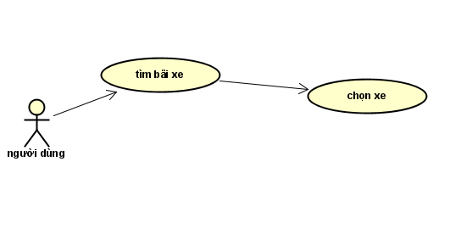

Quy trình nghiệp vụ
Trong phân hệ này, có 4 quy trình nghiệp vụ chính:quy trình tìm kiếm xe để thuê , quy trình thuê xe, quy trình xem thông tin xe, quy trình trả xe
Chi tiết về hành động trong các quy trình này được mô hình hoá trong các mục con của từng quy trình.

Quy trình danh sách xe
Khách hang lựa chọn bãi xe, xem thông tin danh sách xe và lựa chọn xe.

Quy trình thuê xe
Sau khi chọn xe khác hang chọn thuê xe và thanh toán tiền cọc

Quy trình Xem thông tin xe đang thuê
Trong quá trình thuê xe khách hang có thể xem một số thông số của xe, như loại xe, mã xe, lượng pin hiện tại(với xe đạp điện),…

Quy trình trả xe
Khách hang lựa chọn trả xe, hệ thống tiến hành tính toán và hoàn trả lượng tiền cọc sau khi trừ tiền thuê xe

Đặc tả các chức năng
Chi tiết về các use case được đưa ra trong phần 2 được đặc tả trong các phần dưới đây.

Đặc tả use case UC001 “Thuê xe”
Mã Use case | UC002 | Tên Use case | Thuê xe
Tác nhân | Khách
Tiền điều kiện | Không
Luồng sự kiện chính  (Thành công)
  STT | Thực hiện bởi | Hành động
  1 | Khách | Chọn thuê xe
   | Hệ thống | hiển thị giao diện thuê xe
  3. | Người dùng | Nhập ID xe muốn thuê
  4. | Người dùng | ấn nút thuê xe
  5. | Hệ thống | Hiển thị giao diện thông tin tài khoản ngân hàng
  6. | Người dùng | Chọn xác nhận để thuê xe
  7. | Hệ thống | Thông báo thuê xe thành công và trừ tiền cọc
Luồng sự kiện thay thế
  STT | Thực hiện bởi | Hành động
  7a | Hệ thống | Thông báo lỗi: Không đủ tiền trong tài khoản ngân hàng để thuê
Hậu điều kiện | Không

Đặc tả use case UC002 “xem danh sách xe”
Mã Use case | UC004 | Tên Use case | Xem thông tin bãi xe
Tác nhân | Khách
Tiền điều kiện | Không
Luồng sự kiện chính  (Thành công)
  STT | Thực hiện bởi | Hành động
   | Khách | chọn bãi xe
   | Hệ thống | hiển thị giao diện thông tin bãi xe
   | Khách | chọn xe muốn xem thông tin
   | Khách | hiển thị giao diện thông tin xe
Luồng sự kiện thay thế
Hậu điều kiện | Không

Đặc tả use case UC003 “Xem thông tin xe”
Mã Use case | UC003 | Tên Use case | Xem thông tin xe đang thuê
Tác nhân | Khách
Tiền điều kiện | Không
Luồng sự kiện chính  (Thành công)
  STT | Thực hiện bởi | Hành động
  1. | Khách | Chọn xem xe đang thuê
  2. | Hệ thống | hiển thị giao diện thông tin xe đang thuê
   | Khách | hiển thị giao diện thông tin xe
Luồng sự kiện thay thế
  STT | Thực hiện bởi | Hành động
  2a. | Hệ thống | Thông báo : Người dùng chưa thuê xe
Hậu điều kiện | Không

Đặc tả use case UC004 “trả xe”
Mã Use case | UC005 | Tên Use case | Trả xe
Tác nhân | Khách hàng
Tiền điều kiện | Không
Luồng sự kiện chính  (Thành công)
  STT | Thực hiện bởi | Hành động
   | Khách | Chọn chức năng trả xe
   | Hệ thống | Hiển thị các vị trí có thể trả
   | Khách | Chọn vị trí trả phù hợp
   | Khách | Trả xe
   | Hệ thống | Yêu cầu thanh toán
   | Khách | Thanh toán theo phương thức phù hợp
   | Hệ thống | Lưu lại giao dịch
Luồng sự kiện thay thế | Không
Hậu điều kiện | Không

4. Biểu đồ lớp

4.1. Biểu đồ gói
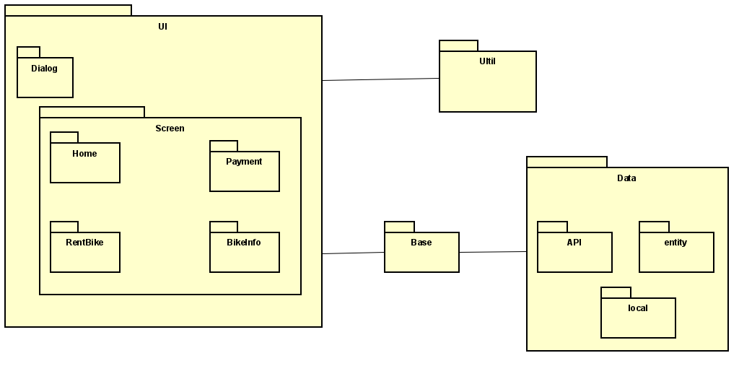

4.2. Biểu đồ lớp thiết kế
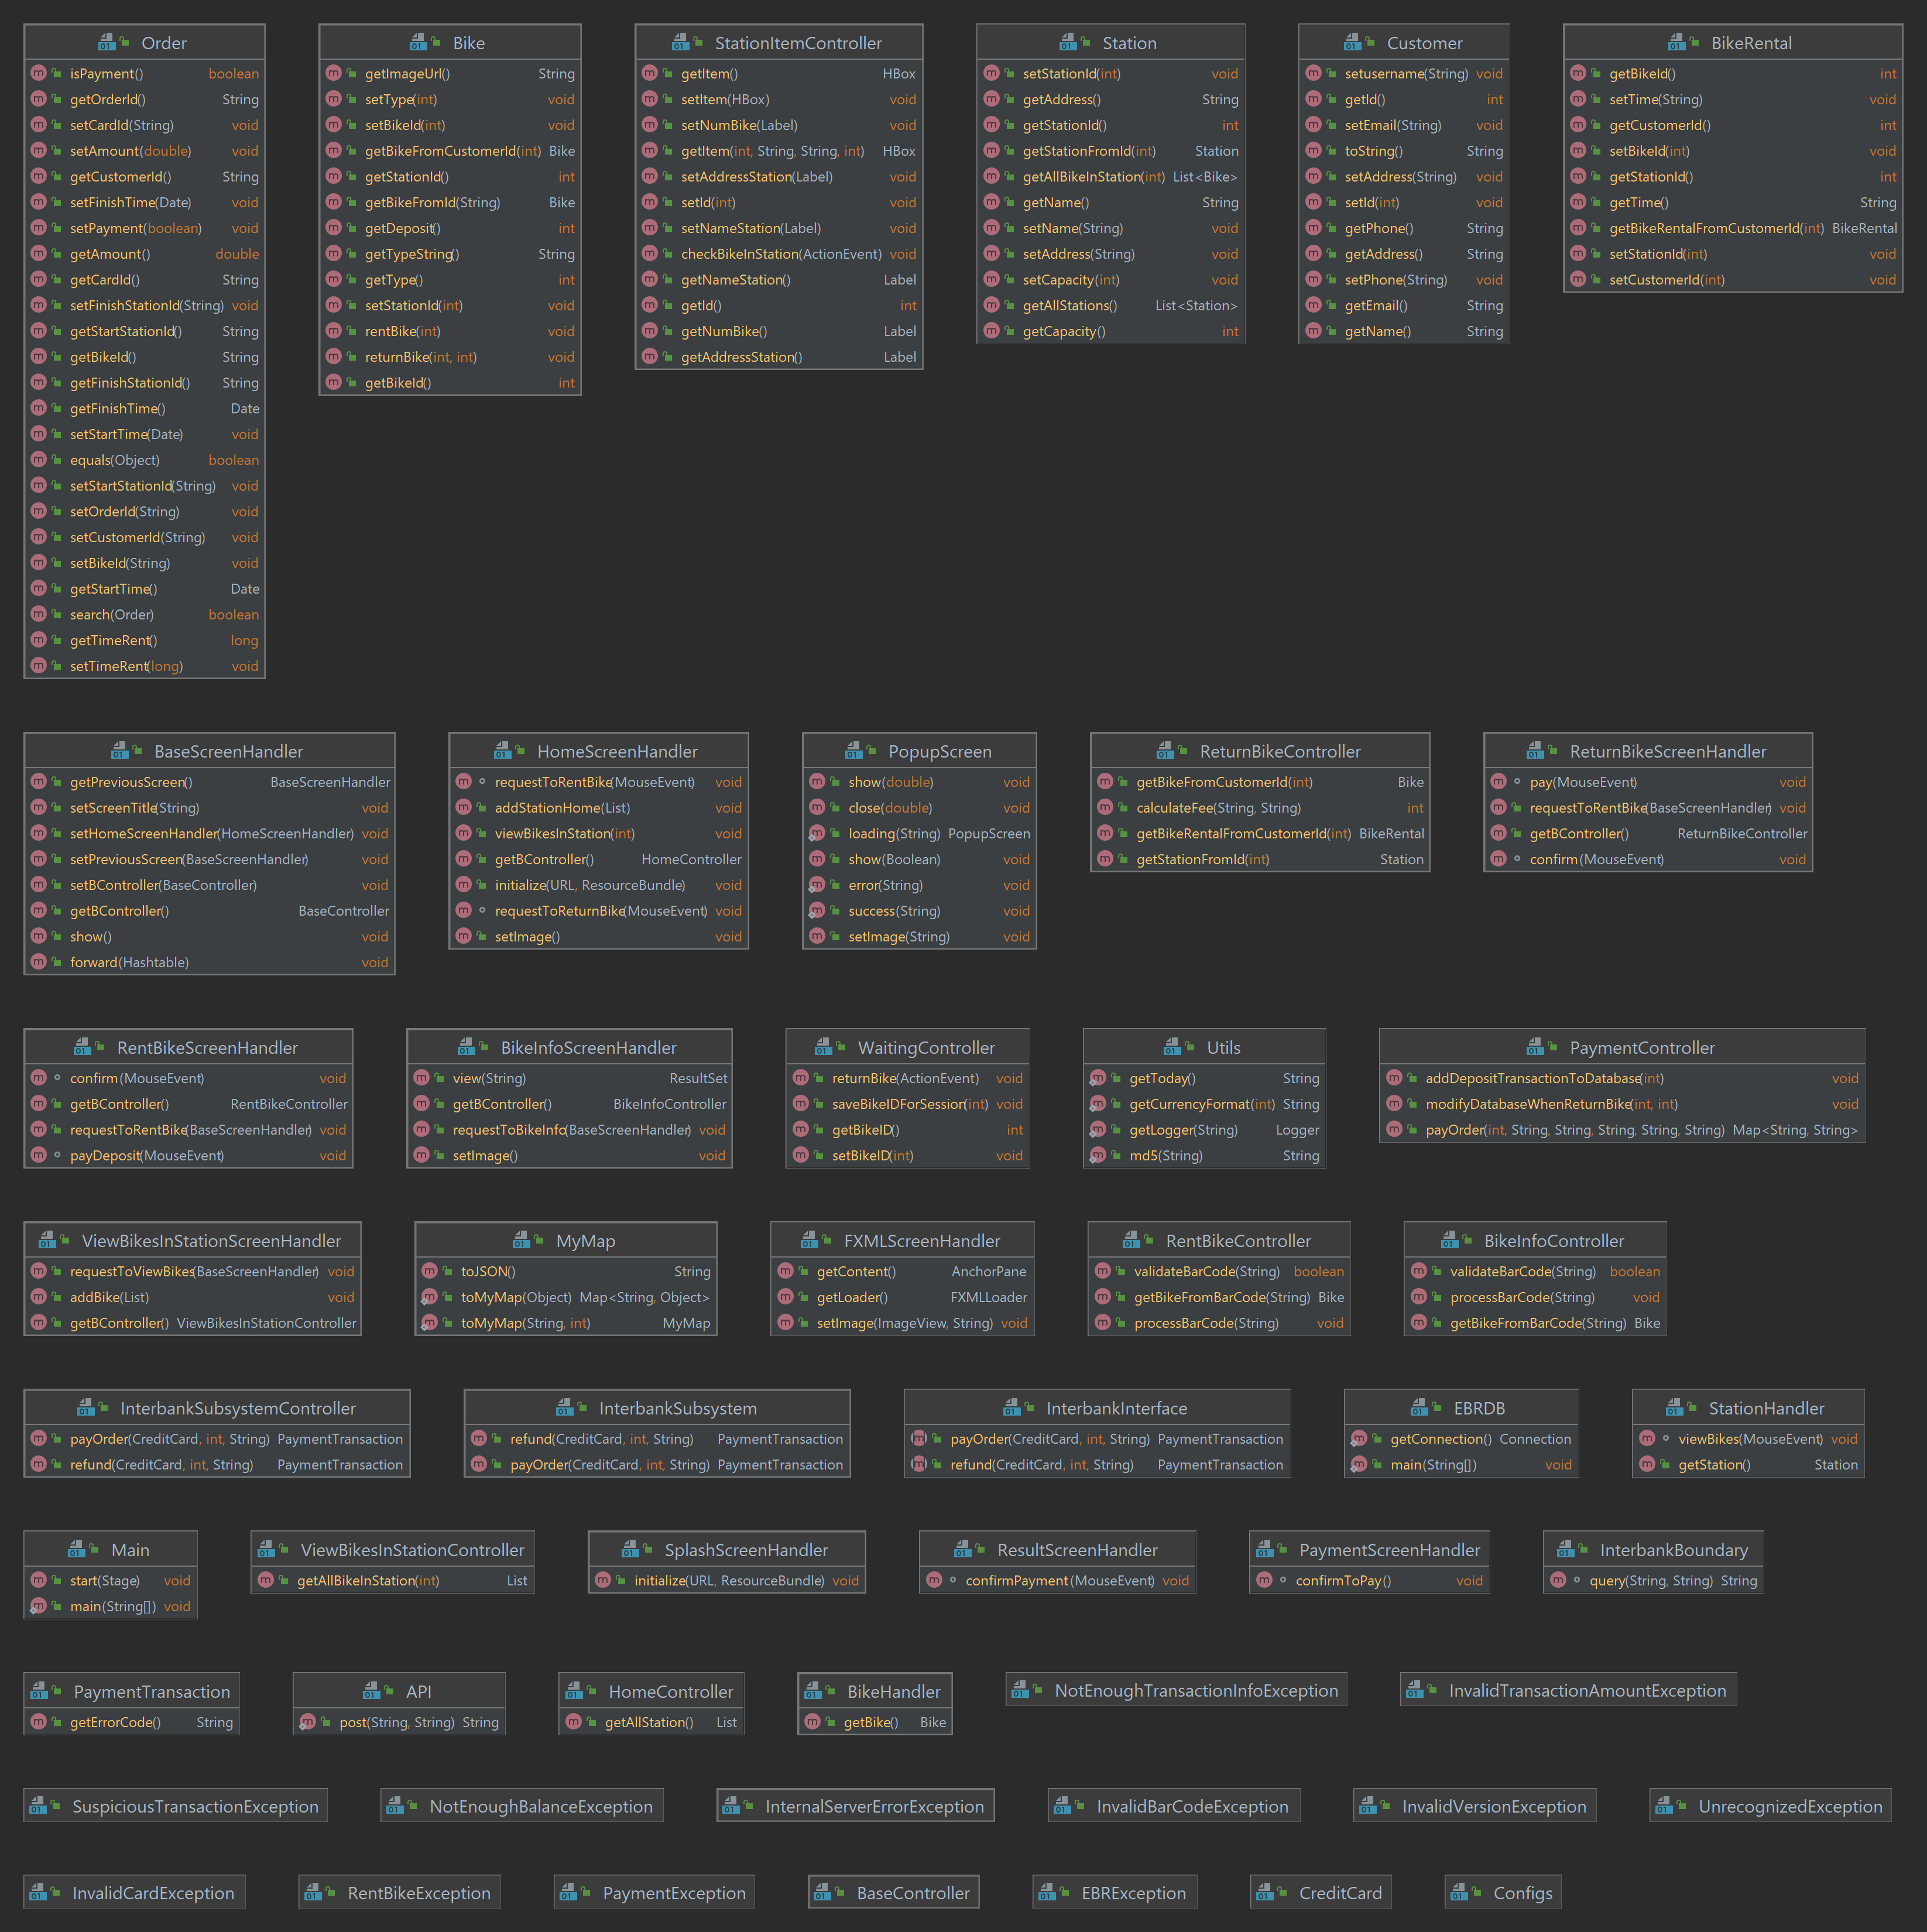

5. Sơ đồ chuyển đổi màn hình
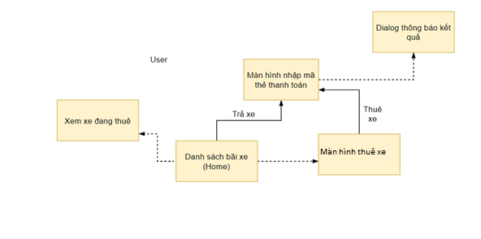

6. Các yêu cầu khác

6.1. Chức năng (Functionality)
Trong các chuỗi sự kiện của các use case, tất cả các bước có thao tác với CSDL, nếu có lỗi trong quá trình kết nối hoặc thao tác, cần có thông báo lỗi tương ứng để tác nhân biết là lỗi liên quan đến CSDL chứ không liên quan tới lỗi của người dùng

6.2. Tính dễ dùng (Usability)
Các chức năng cần được thiết kế sao cho dễ thao tác. Cần có hướng dẫn cụ thể lỗi sai của người dùng để người dùng biết định vị lỗi, biết lỗi gì và biết cách sửa lỗi.
Các thông báo cần được viết rõ ràng, dễ hiểu

6.3. Các yêu cầu khác
Server phải đảm bảo hoạt động tốt cho ít nhất 100 người dùng đồng thời

